12 жовтня 2020 р. члени наукового студентського гуртка «Хімічна олімпіада» разом з керівником, викладачем кафедри аналітичної і біонеорганічної хіміїї та якості води Прокопчук Н.М. відвідали Музей лісових звірів і птахів ім. професора О.О. Салганського. До речі, цей музей є однолітком нашого університету, оскільки саме в 1898 році при зоологічній лабораторії КПІ під керівництвом професора Ю.М. Вагнера створена перша експозиція Музею.
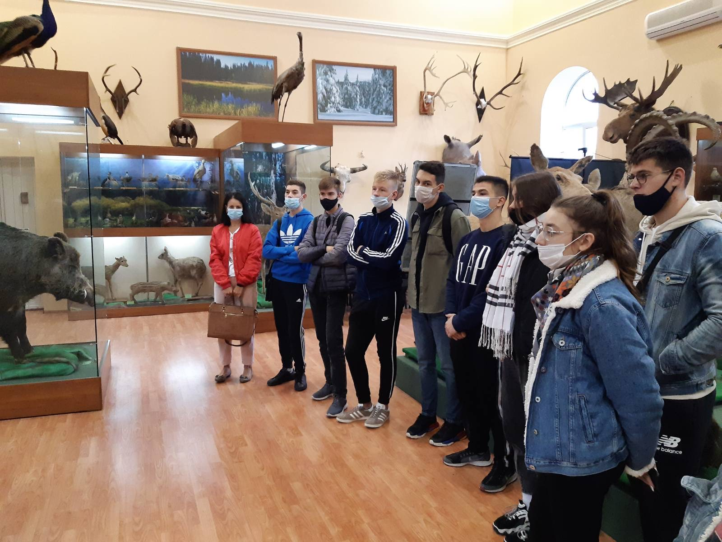
Екскурсію музеєм провів завідувач лабораторією Шевченко Сергій Миколайович, який з притаманною йому харизматичністю, ознайомив студентів не тільки з експозицією, але й розповів про функції, історію музею, цікаві зоологічні факти, а також про постать професора О.О. Салганського, який впродовж 50-ти років опікувався Музеєм.

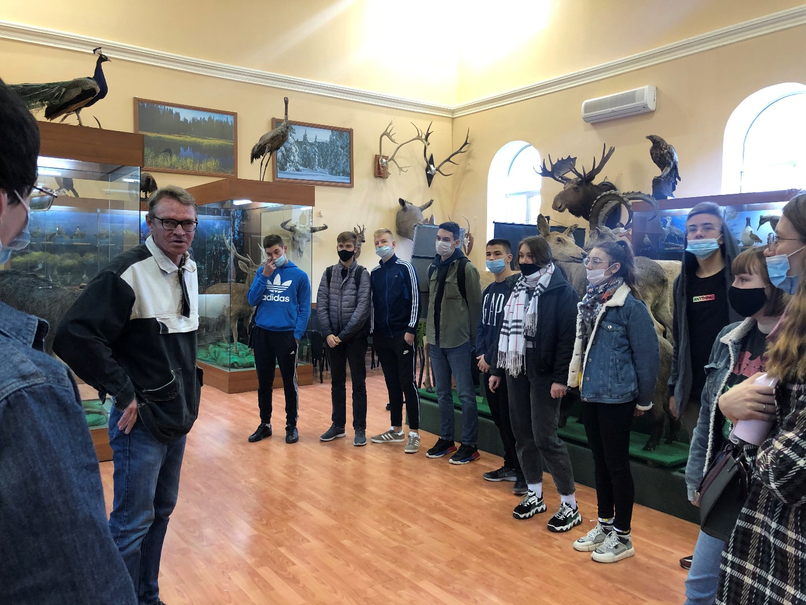Після екскурсії студенти довго не відпускали Сергія Миколайовича, задаючи йому безліч запитань, які стосувалися найрізноманітніших аспектів мисливствознавства та таксидермії.
До речі, Музей лісових звірів і птахів справив на студентів настільки незабутнє враження, що після завершення екскурсії вони вирішили залишити свій запис у книзі відгуків!

